©МОУ Детский сад № 57

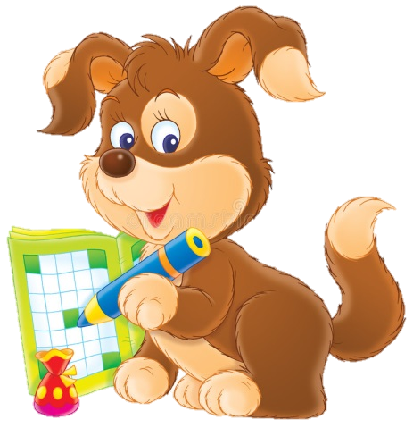

Авторы:
Рогачева Светлана Владимировна, воспитатель
Титова Ксения Александровна, воспитатель

Рыбинск
2018

Цели:
Образовательная: Формирование умения отвечать на вопросы.
Развивающая: Развитие памяти, наблюдательности, мышления.
Воспитательная: Воспитание умения работать в команде.

Возраст детей: 5 – 6 лет
Варианты:
Вариант 1: Ответь на вопросы кроссворда, с помощью подсказок (картинок)
Вариант 2: Ответь на вопросы кроссворда без подсказок.

 |  |  |  |  | 1. |  |  | 2.
 | 1.
2. |  |  |  |  |  |  |  |  |  |  | 3.
 |  | 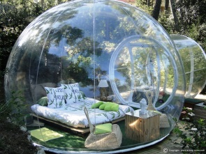
 |  |  |  |  |  |  |  |  |  |  |  |  |  | 4.
 |  |  |  |  |  |  | 3.
 |  |  |  |  |  |  |  |  |  |  | 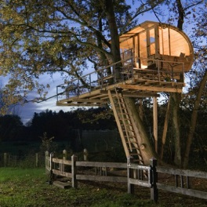 | 4.
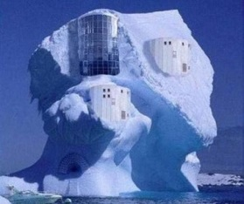
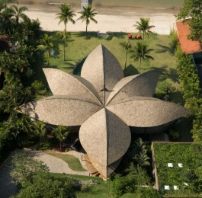
Вариант 1

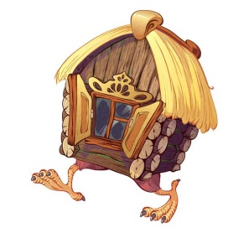

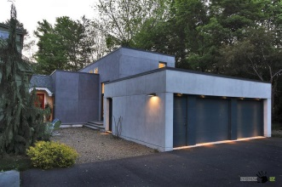

По вертикали:
- Надувной дом.
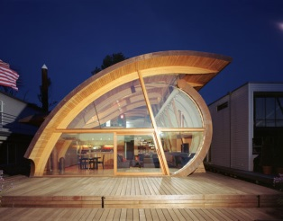
- Дом – цветок.
- Сказочный дом Бабы Яги.
- Дрейфующий дом.
По горизонтали:
- Дом, который не надо отапливать.
- Создатель какого – либо строения.
- Строение похожее на волну.
- «Дом» автомобиля.

 |  |  |  |  | 1.в | о | з | 2.д | у | ш | н | ы | й
 | 1.ш |  |  |  |  |  |  | о
 | а |  |  |  |  |  |  | м
2.а | р | х | и | т | е | к | т | о | р |  | 3.и
 | и |  |  |  |  |  |  | б |  |  | з
 | к |  |  |  |  |  |  | и |  |  | б |  |  | 4.а
 |  |  |  |  |  |  | 3.п | л | а | в | у | ч | и | й
 |  |  |  |  |  |  |  | ь |  |  | ш |  |  | с
 |  |  |  |  |  |  |  |  |  |  | к |  |  | б
 |  |  |  |  |  |  |  |  |  |  | а |  |  | е
 |  |  |  |  |  |  |  |  |  |  |  | 4.г | а | р | а | ж
 |  |  |  |  |  |  |  |  |  |  |  |  |  | г

Вариант 2
 |  |  |  |  | 1. |  |  | 2.
 | 1.
2. |  |  |  |  |  |  |  |  |  |  | 3.
 |  |  |  |  |  |  |  |  |  |  |  |  |  | 4.
 |  |  |  |  |  |  | 3.
 |  |  |  |  |  |  |  |  |  |  |  | 4.

По вертикали:
- Надувной дом.
- Дом – цветок.
- Сказочный дом Бабы Яги.
- Дрейфующий дом.
По горизонтали:
- Дом, который не надо отапливать.
- Создатель какого – либо строения.
- Строение похожее на волну.
- «Дом» автомобиля.

 |  |  |  |  | 1.в | о | з | 2.д | у | ш | н | ы | й
 | 1.ш |  |  |  |  |  |  | о
 | а |  |  |  |  |  |  | м
2.а | р | х | и | т | е | к | т | о | р |  | 3.и
 | и |  |  |  |  |  |  | б |  |  | з
 | к |  |  |  |  |  |  | и |  |  | б |  |  | 4.а
 |  |  |  |  |  |  | 3.п | л | а | в | у | ч | и | й
 |  |  |  |  |  |  |  | ь |  |  | ш |  |  | с
 |  |  |  |  |  |  |  |  |  |  | к |  |  | б
 |  |  |  |  |  |  |  |  |  |  | а |  |  | е
 |  |  |  |  |  |  |  |  |  |  |  | 4.г | а | р | а | ж
 |  |  |  |  |  |  |  |  |  |  |  |  |  | г

